 | 

TÀI LIỆU GIẢI PHÁP
WEBSITE SẢN PHẨM THẺ

Tháng 01/2012
Mục lục
1. GIỚI THIỆU 4
1.1. Mục tiêu 4
1.2. Định nghĩa thuật ngữ và các từ viết tắt 4
2. PHẠM VI DỰ ÁN 4
3. GIẢI PHÁP 4
3.1. Yêu cầu chức năng Website 4
3.1.1. Giao diện 4
3.1.2. Công cụ soạn thảo 5
3.1.3. Webpart 5
3.1.4. Media 6
3.1.5. Quy trình soạn thảo 6
3.2. Xây dựng Website 6
3.2.1. Cấu trúc Website 6
3.2.2. Quản trị người dùng 9
3.2.3. Quản trị danh mục 9
3.2.3.1. Quản lý Nhóm thẻ 9
3.2.3.2. Quản lý Thẻ 9
3.2.3.3. Quản lý hạng mục so sánh Thẻ 9
3.2.3.4. Quản lý danh sách hạng mục thông tin đăng ký trực tuyến 10
3.2.3.5. Quản lý hạng mục đăng ký trực tuyến cho Thẻ 10
3.2.3.6. Quản lý Danh mục ưu đãi 11
3.2.3.7. Quản lý thông tin chi tiết ưu đãi 11
3.2.3.8. Quản lý Danh mục dịch vụ 11
3.2.4. Quản lý Webpart 11
3.2.4.1. Thẻ tín dụng 12
3.2.4.2. Thẻ thanh toán: 12
3.2.4.3. Thẻ trả trước: 13
3.2.4.4. Ưu đãi: 13
3.2.4.5. Dịch vụ: 13
3.2.4.6. Nhóm thẻ: 14
3.2.4.7. Internet banking: 14
3.2.4.8. Truy cập nhanh: 14
3.2.4.9. Thông tin ưu đãi nhóm thẻ 15
3.2.4.10. So sánh thẻ: 15
3.2.4.11. Thông tin ưu đãi 16
3.2.5. Thiết kế Trang 16
3.2.5.1. Trang chính 16
3.2.5.2. Trang nhóm thẻ 17
3.2.5.3. Trang thông tin thẻ 18
3.2.5.4. Trang Ưu đãi 19
3.2.5.5. Trang Thông tin Chi tiết Ưu đãi 20
3.2.5.6. Trang đăng ký trực tuyến Thẻ thanh toán 21
3.2.5.7. Trang đăng ký trực tuyến Thẻ tín dụng 23
3.2.5.8. Trang tự tạo 25
4. KIẾN TRÚC & GIẢI PHÁP KỸ THUẬT HỆ THỐNG 25

GIỚI THIỆU

Mục tiêu
- Xây dựng subweb (thuộc website Sacombank) quảng cáo sản phẩm Thẻ và đăng ký trực tuyến Thẻ cho Khách hàng. Xây dựng dựa trên nền Microsoft Sharepoint, subweb được xây dựng với 2 ngôn ngữ chính Tiếng Việt, Tiếng Anh

Định nghĩa thuật ngữ và các từ viết tắt
Thuật ngữ | Định nghĩa | Ghi chú
NH | Ngân hàng Sacombank
KH | Khách hàng

PHẠM VI DỰ ÁN
- Trung tâm thẻ thuộc Sacombank có yêu cầu như sau:
- Trang web hỗ trợ cho Khách hàng tìm hiểu thông tin các loại thẻ, cho phép đăng ký trực tuyến.
- Đối tượng phục vụ:
- Tất cả Khách hàng có nhu cầu tìm hiểu thông tin các loại Thẻ do trung tâm phát hành và là môi trường đăng ký Thẻ trực tuyến hiệu quả nhanh chóng cho Khách hàng thông qua Website.
- Phạm vi:
- Xem thông tin các loại thẻ, các ưu đãi và dịch vụ liên quan đến sản phẩm thẻ
- So sánh nội dung Thẻ
- Đăng ký trực tuyến

GIẢI PHÁP

Yêu cầu chức năng Website

Giao diện
- Mô hình Trang Web với các vùng (zone) được bố trí như sau:
Header Zone
Left Zone | Banner Zone | Right Zone
Left Zone | Content Zone | Right Zone
Bottom Zone
- Các hình ảnh banner của các Trang được thiết kế bằng hình ảnh, các hình ảnh phải được phía Khách Hàng (Trung Tâm Thẻ) phê duyệt. Sau khi phê duyệt, đây là căn cứ để nghiệm thu: giao diện của Website phải giống như giao diện đã trình ký (bao gồm hình ảnh, màu sắc, button, link…)
- Giao diện thiết kế phải đảm bảo đáp ứng bố cục do Khách Hàng yêu cầu.
- Giao diện (hệ thống menu, button, banner…) nhất quán, dễ dùng, thuận tiện cho người sử dụng.
- Giao diện có thể thay đổi dễ dàng với các công cụ trực quan như sau:
- Font chữ và lượt đồ màu (color scheme), quản trị Cổng dễ dàng thay đổi màu sắc và Font chữ thông qua các khuôn mẫu đã thiết kế sẵn.
- Nội dung: do nguyên tắc của Portal là nhiều mảng nội dung được thiết kế dưới dạng Webpart.
- Lưu ý: khuôn mẫu đã thiết kế sẵn bao gồm các vùng (zone) được mô tả như trên, với Font chữ và lược đồ màu được thừa kế từ Website Sacombank hiện hành.
- Hiển thị tốt trên trình duyệt phổ biến: IE 6+.

Công cụ soạn thảo
- Với nhiều tính năng để hổ trợ tốt nhất cho biên tập viên soạn thảo nội dung. Thanh công cụ có tính năng tương tự như thanh công cụ của Microsoft Word.
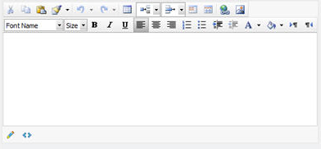

Webpart
- Mỗi trang Web được lắp ghép bởi các thành phần gọi là Webpart. Các Webpart được lắp vào các vùng (zone) trên trang.
- Với các Webpart được định, Quản trị nội dung có thể tự bố trí lại hoặc thêm bớt các Webpart để thay đổi giao diện của trang.

Media
- File hình ảnh:
- Cho phép upload trực tiếp ảnh từ đĩa cứng vào nội dung nhanh chóng
- Cho phép tạo được thư mục tổ chức lưu ảnh
- File Flash: Cho phép chèn file Flash vào nội dung mà không cần biết mã lệnh HTML
- File video, audio: Cho phép chèn file video, audio vào nội dung mà không cần biết mã lệnh HTML

Quy trình soạn thảo
- Quy trình thực hiện như sau:
- Soạn thảo -> Kiểm duyệt -> Đăng bài
- Lưu ý: hiện tại quy trình như phần quản trị của web quantri.sacombank.com.vn

Xây dựng Website

Cấu trúc Website
STT | Phân mục | Chức năng | Yêu cầu
1 | Giới thiệu
1.1 | Giới thiệu chung
1.1.1
2 | Tin tức – Sự kiện |  | Cho phép người nhập liệu có thể soạn thảo các bài viết.  Có các chức năng đính kèm tài liệu, hình ảnh, sắp xếp bài viết, hiển thị ở trang chính.
2.1 | Sự kiện | Cập nhật những sự kiện về Trung tâm thẻ, của Ngân hàng và các công ty con
2.2 | Tin tức | Cập nhật tin tức về Trung tâm thẻ, của Ngân hàng và các công ty con
3 | Sản phẩm Thẻ
3.1 | Các nhóm thẻ | Cập nhật các thông tin về các nhóm thẻ được phát hành và thứ tự của các sản phẩm thẻ trong từng nhóm thẻ | Cho phép người nhập liệu chọn các thẻ mặc định hiển thị so sánh
3.1.1 | Thông tin thẻ | Cập nhật các thông tin về các sản phẩm thẻ được phát hành | Cho phép người nhập liệu cập nhật nội dung thông tin từng thẻ
3.1.2 | So sánh thẻ | Cập nhật nội dung từng danh mục đối với từng thẻ để so sánh | Hiển thị danh sách các thẻ được so sánh, cho phép Khách hàng chọn các thẻ cần so sánh
3.1.3 | Đăng ký thẻ |  | Cho phép Khách hàng đăng ký thẻ online.
3.1.4 | Hướng dẫn sử dụng | Cập nhật nội dung hướng dẫn sử dụng | Ứng với mỗi nhóm thẻ là 1 trang, cho phép người nhập liệu cập nhật nội dung.
3.1.5 | Hỏi & đáp | Cập nhật nội dung Hỏi & đáp | Ứng với mỗi nhóm thẻ là 1 trang, cho phép người nhập liệu cập nhật nội dung.
3.1.6 | Biểu phí | Cập nhật nội dung biểu phí | Ứng với mỗi nhóm thẻ là 1 trang, cho phép người nhập liệu cập nhật nội dung.
3.1.7 | Điều khoản & điều kiện | Cập nhật nội dung Điều khoản & điều kiện | Ứng với mỗi nhóm thẻ là 1 trang, cho phép người nhập liệu cập nhật nội dung.
3.1.8 | Liên hệ | Cập nhật nội dung Liên hệ | Ứng với mỗi nhóm thẻ là 1 trang, cho phép người nhập liệu cập nhật nội dung.  Cho phép Khách hàng nhập thông tin cần được tư vấn và email đến hộp thư DVKH (ask@sacombank.com). DVKH sau khi nhận được email của KH sẽ liên hệ lại với KH để tư vấn
4 | Dịch vụ
4.1 | ATM | Cập nhật thông tin địa chỉ ATM theo từng vùng | Link đến: http://www.sacombank.com.vn/Pages/Bando.aspx
4.2 | Chấp nhận thanh toán thẻ
4.3 | SMS
4.4 | InternetBanking
5 | Ưu đãi
5.1 | Sacombank PLus
5.2 | Plus Day
5.3 | Thế Giới Điểm Thưởng
5.4 | Trả góp lãi suất 0%
6 | Thống kê website | - Số lượt người xem  - Số lần từng trang được xem  -
7 | Liên kết | - Liên kết đến bất cứ trang nào của website khác  - Liên kết đến bất cứ trang nào trên Website của mình  - Liên kết hình ảnh, tập tin.  - Quản trị có thể thêm link từ trang ngoài hoặc trên chính trang của mình.  Quản trị có thể thêm link từ file hình, hoặc tập tin
8 | Sơ đồ website
7 | Thông báo | - Cập nhật nội dung các Thông báo liên quan đến thẻ. Trang Thông báo sẽ gồm link đến các trang con là trang nội dung của từng mục thuộc Thông báo

- Dựa vào các yêu cầu chức năng, Website có các Phân hệ (Module) như sau:

Quản trị người dùng
- Quản lý người dùng qua domain (LDAP)
- Module này hoàn toàn bằng giao diện web:
- Việc phân quyền có thể gán cho từng user hoặc theo group. Việc hỗ trợ phân quyền theo group sẽ giúp việc quản trị đơn giản hơn.
- Hỗ trợ cho phép kế thừa để đơn giản hóa việc quản lý.
- Chi tiết:
  - Cung cấp chức năng quản trị user nội bộ
  - Chức năng biên tập viên, biên soạn nội dung Trang.
  - Chức năng phê duyệt biên soạn, nội dung Trang thay đổi.

Quản trị danh mục

Quản lý Nhóm thẻ
- Mô tả:
  - Quản lý danh sách các nhóm thẻ cho Website
  - Hệ thống được phân ra 3 nhóm: Thẻ tín dụng, Thẻ Thanh toán, Thẻ trả trước

Quản lý Dịch vụ
- Mô tả: Quản lý danh sách các dịch vụ, cho phép đánh số ưu tiên hiển thị (sắp xếp trước sau), tương ứng với mỗi dịch vụ là liên kết trang của dịch vụ đó
- Ví dụ: ATM, Chấp nhận thanh toán thẻ, SMS…

Quản lý Thông báo
- Mô tả: Quản lý danh sách các thông báo, tương ứng mỗi thông báo là địa chỉ liên kết trang thông tin chi tiết từng thông báo.
- Ví dụ: Thông báo tăng lãi suất thẻ tín dụng, Thông báo tuyển cộng tác viên bán thẻ…

Quản lý Thẻ
- Mô tả: Quản lý danh sách thẻ theo nhóm thẻ, tương ứng với mỗi thẻ là liên kết trang thẻ đó.
- Ví dụ danh sách thẻ:
  - Tín dụng: Visa Platinum,Sacombank Visa,Sacombank MasterCard,Visa Ladies First,Visa OS Member…
  - Thanh toán: Thẻ Sacombank Visa Debit,Thẻ Sacombank Visa Debit Vàng,Thẻ Plus …
  - Trả trước: Thẻ Visa Lucky Gift,Thẻ Visa All For You,Thẻ Sacombank UnionPay…

Quản lý hạng mục so sánh Thẻ
- Mô tả:
  - Quản lý danh sách các hạng mục được so sánh theo nhóm
  - Địa chỉ kết nối (link) trang chi tiết cho từng hạng mục (nếu có)
  - Thiết lập nội dung hạng mục cho từng thẻ.
- Ví dụ:
  - Thẻ tín dụng:
Thẻ  Hạng mục | Visa Platinum | Sacombank Visa | ……
Tiện ích và Ưu đãi
Hạn mức tín dụng | Cao nhất  (tối thiểu 200 triệu VND) | • Thẻ chuẩn: 10 – 50 triệu VND  • Thẻ vàng: trên 50 triệu VND
Chấp nhận trên toàn cầu | X | X
Chấp nhận 100% tại Trung Quốc
Chấp nhận trên toàn quốc | X | X
Mua sắm qua Internet | X | X
Ưu đãi Sacombank Plus | X | X
Ưu đãi Plus Day | X | X
…..
Yêu cầu
Điều kiện đăng ký | …. | ….. | …
….
- Lưu ý:
  - Nội dung thiết lập hạng mục cho từng thẻ dạng Text

Quản lý danh sách hạng mục thông tin đăng ký trực tuyến
- Mô tả: Quản lý danh sách hạng mục lưu thông tin KH đăng ký trực tuyến được chia theo nhóm:
  - Thông tin cá nhân
  - Thông tin tài chính
  - Thông tin nghề nghiệp
  - Thông tin tham chiếu
  - Đăng ký Dịch vụ Thanh Toán Tự Động
  - Địa chỉ nhận thẻ/Thông báo giao dịch
- Lưu ý: danh sách hạng mục (phụ thuộc từng loại thẻ đăng ký) tham khảo ở file đính kèm

Quản lý hạng mục đăng ký trực tuyến cho Thẻ
- Mô tả:
  - Mỗi thẻ thuộc nhóm có 2 loại: Thẻ chính, Thẻ phụ.
  - Thiết lập các hạng mục đăng ký trực tuyến cho thẻ thuộc nhóm bao gồm cả Thẻ chính, Thẻ phụ.
- Lưu ý: hiện tại Hệ thống chỉ cho phép đăng ký trực tuyến cho 2 nhóm thẻ: Thẻ tín dụng, Thẻ thanh toán. Danh sách hạng mục đăng ký trực tuyến cho từng thẻ tham khảo

Quản lý Ưu đãi
- Mô tả: Quản lý danh sách chương trình ưu đãi của từng thẻ trong nhóm Ưu đãi, tương ứng mỗi chương trình ưu đãi là địa chỉ liên kết trang thông tin Chi tiết ưu đãi.
- Ví dụ: chương trình Sacombank Plus có các ưu đãi trong các lĩnh vực Ẩm thực, Mua sắm, Du lịch…

Quản lý thông tin chi tiết ưu đãi:
- Mô tả: Quản lý thông tin ưu đãi (công ty, cửa hàng..) đối với chương trình Sacombank Plus được ưu đãi cho từng Thẻ.
- Các trang thông tin chi tiết ưu đãi sẽ bao gồm:
- Trang thông tin chi tiết ưu đãi bình thường: bố cục trang như trang thông tin chi tiết sản phẩm thẻ
- Trang thông tin chi tiết ưu đãi chia theo đơn vị liên kết ưu đãi: có thêm chức năng edit thông tin đơn vị theo từng trường thông tin riêng biệt gồm:
  - Tên đơn vị
  - Hình đại diện (logo) của đơn vị
  - Ưu đãi (vd: Giảm 10% trên hóa đơn)
  - Phạm vi áp dụng (vd: Áp dụng cho: Tất cả thẻ Sacombank)
  - Ngày hết hạn ưu đãi (vd: Ngày hết hạn: 31/12/2011)
  - Địa chỉ (vd: 50 Mạc Thị Bưởi, Q.1, TP.HCM
- Ví dụ:
  - Nhóm Thẻ được ưu đãi
  - Chương trình ưu đãi Sacombank Plus
  - Lĩnh vực (VD: ẩm thực)
  - Thông tin ưu đãi (VD: Nhà hàng Mango, giảm 10% trên hóa đơn, Ngày hết hạn, địa chỉ)

Quản lý Danh mục dịch vụ
- Mô tả: Quản lý danh sách các dịch vụ, tương ứng mỗi dịch vụ là địa chỉ liên kết trang thông tin Chi tiết dịch vụ.
- Ví dụ: ATM, Internetbanking…

Quản lý Webpart
- Danh sách Webpart
STT | Webpart | Ghi chú
1 | Thẻ tín dụng | Khung thể hiện danh sách Thẻ thuộc nhóm Thẻ tín dụng
2 | Thẻ thanh toán | Khung thể hiện danh sách Thẻ thuộc nhóm Thẻ thanh toán
3 | Thẻ trả trước | Khung thể hiện danh sách Thẻ thuộc nhóm Thẻ trả trước
4 | Ưu đãi | Khung thể hiện danh sách cá chương trình ưu đãi thuộc nhóm Ưu đãi
5 | Dịch vụ | Khung thể hiện danh sách các dịch vụ liên quan đến thẻ
6 | Nhóm thẻ/ưu đãi | Khung thể hiện danh sách Nhóm thẻ và các thẻ tương ứng cho từng nhóm, bao gồm Nhóm Thẻ Tín Dụng, Nhóm Thẻ Thanh Toán, Nhóm Thẻ Trả Trước
7 | Truy cập nhanh | Khung thể hiện danh sách các liên kết truy cập nhanh (phụ thuộc vào điều kiện lọc của quản trị nội dung)
8 | Internet Banking | Khung thể hiện các liên kết nhanh đến Internet banking
9 | Thông tin ưu đãi chi tiết theo dịch vụ | Danh sách Thông tin ưu đãi (phụ thuộc vào điều kiện lọc của quản trị nội dung)
10 | So sánh thẻ | Thể hiện khung so sánh thẻ (phụ thuộc vào điều kiện lọc của quản trị nội dung)
11 | Thẻ | Thể hiện Bảng các loại thẻ thuộc nhóm (phụ thuộc vào điều kiện lọc của quản trị nội dung)
- Mô tả nội dung Webpart:

Thẻ tín dụng
- Thể hiện liên kết (link) Trang Nhóm Thẻ tín dụng: cho phép mở trang Nhóm thẻ tín dụng.
- Thể hiện link Trang thông tin Thẻ thuộc nhóm: các thẻ thuộc nhóm(đã khai báo trong phần Danh mục Thẻ) cho phép mở trang Thông tin Thẻ tương ứng.
- Thể hiện Nút (Button) Đăng Ký: cho phép mở Trang đăng ký trực tuyến Thẻ tín dụng.

THẺ TÍN DỤNG
+Visa Platinum
+Visa ladies first
+…..
+…..
+…..
+…..
+…..
Đăng ký

Thẻ thanh toán:
- Thể hiện link Trang Nhóm Thẻ: cho phép mở trang Nhóm thẻ thanh toán.
- Thể hiện link Trang thông tin Thẻ thuộc nhóm: các thẻ thuộc nhóm(đã khai báo trong phần Danh mục Thẻ) cho phép mở trang Thông tin Thẻ tương ứng.
- Thể hiện Nút (Button) Đăng Ký: cho phép mở Trang đăng ký trực tuyến Thẻ thanh toán.
THẺ TTHANH TOÁN
+PassportPlus
+Visa Debit
+…..
+…..
+…..
+…..
+…..
Đăng ký

Thẻ trả trước:
- Thể hiện liên kết Trang Nhóm Thẻ: cho phép mở trang Nhóm thẻ trả trước.
- Thể hiện liên kết Trang thông tin Thẻ thuộc nhóm: các thẻ thuộc nhóm thẻ (đã khai báo trong phần Danh mục Thẻ) cho phép mở trang Thông tin Thẻ trả trước.
THẺ TRẢ TRƯỚC
+Visa Lucky Gift
+Visa All For You
+…..
+…..
+…..
+…..
+…..

Ưu đãi:
- Thể hiện link Ưu đãi: cho phép mở trang Ưu đãi.
- Thể hiện link các mục ưu đãi: các mục ưu đãi (đã khai báo trong phần Danh mục Ưu đãi) cho phép mở trang Thông tin Ưu đãi tương ứng.
- Thể hiện link Tìm hiểu thêm mở trang Popup thông tin thêm về Nhóm Ưu đãi.
ƯU ĐÃI
+Sacombank Plus
+Plus Day
+…..
+…..
+…..
+…..
+…..
Tìm hiểu thêm

Dịch vụ:
- Thể hiện link Dịch vụ: cho phép mở trang Dịch vụ.
- Thể hiện link các dịch vụ: các mục dịch vụ (đã khai báo trong phần Danh mục Dịch vụ) cho phép mở trang Thông tin dịch vụ tương ứng.
- Thể hiện link Tìm hiểu thêm mở trang Popup thông tin thêm về Nhóm Ưu đãi.
DỊCH VỤ
+ATM
+Chấp nhận thanh toán thẻ
+…..
+…..
+…..
+…..
+…..
Tìm hiểu thêm

Nhóm thẻ:
- Thể hiện liên kết Trang Nhóm thẻ: Thẻ tín dụng, Thẻ thanh toán, Thẻ trả trước: cho phép mở trang nhóm thẻ tương ứng.
- Thể hiện các liên kết Thẻ thuộc nhóm (theo dạng tree).
THẺ TÍN DỤNG
+Visa Platinum
+Visa ladies first
+…..
+…..
+…..
+…..
+…..
THẺ THANH TOÁN
THẺ TRẢ TRƯỚC

Internet banking:
- Thể hiện liên kết tiện ích đến internet banking
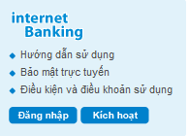

Truy cập nhanh:
- Điều kiện lọc: Nhóm thẻ
- Thể hiện các danh sách các link Truy cập nhanh, các mục được lưu trong Danh mục Truy cập nhanh.
TRUY CẬP NHANH
+Đăng ký thẻ trực tuyến
+So sánh thẻ
+Hướng dẫn sử dụng
+Hỏi và đáp
+Biểu phí
+Điều khoản và Điều kiện

Thông tin ưu đãi nhóm thẻ
- Điều kiện lọc: Nhóm thẻ
- Thể hiện các danh sách các link Ưu đãi, các mục được lưu trong Danh mục Ưu đãi.

ƯU ĐÃI
+Thế giới điểm thưởng
+Trả góp 0% lãi xuất
+….

So sánh thẻ:
- Điều kiện lọc: Nhóm thẻ (từ danh mục nhóm thẻ), thẻ cần so sánh (từ danh mục thông tin thẻ)
- Thể hiện bảng so sánh với nội dung là các Trường được khai báo trong danh mục So sánh thẻ, tương ứng với từng nhóm thẻ.
- Thể hiện nút (button) đăng ký cho từng Thẻ, khi KH chọn so sánh màn hình sẽ chuyển sang màn hình đăng ký.
- Thể hiện danh sách tất cả các loại thẻ với Checkbox tương ứng, KH có thể chọn checkbox cho Thẻ mình cần so sánh.
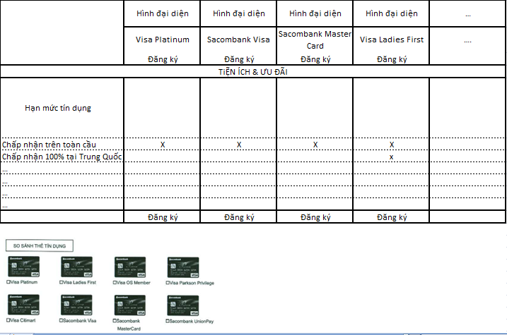

Thông tin ưu đãi
- Điều kiện lọc: Mục ưu đãi, loại ưu dãi
- Thể hiện danh sách Thông tin ưu đãi (Danh mục Quản lý thông tin chi tiết ưu đãi) bao gồm hình ảnh, thông tin ưu đãi

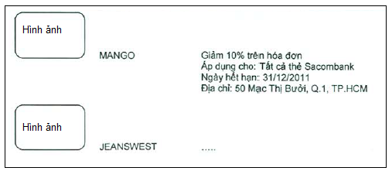

Thiết kế Trang

Trang chính
- Mô tả: trang chính của website, thể hiện các webpart liên quan đến Nhóm thẻ, sản phẩm thẻ
- Lưu ý:
  - Cho phép biên tập viên được phân quyền quản lý Banner, sắp xếp các webpart đã được tạo sẵn
  - Thiết kế theo định dạng như sau:
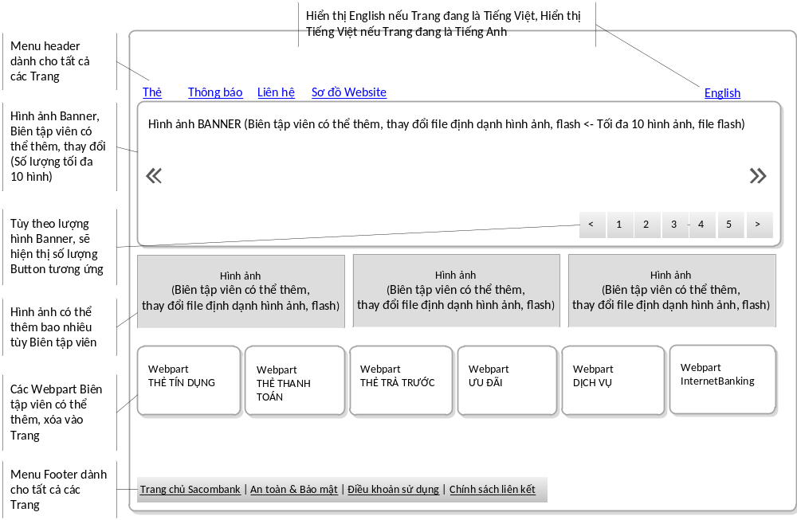

Trang nhóm thẻ
- Mô tả: trang nhóm thẻ bao gồm Thẻ tín dụng, Thẻ thanh toán, Thẻ trả trước. Hiển thị so sánh tùy theo Nhóm thẻ được chọn, KH có thể chọn thẻ nào cần so sánh.
- Thiết kế theo định dạng sau:
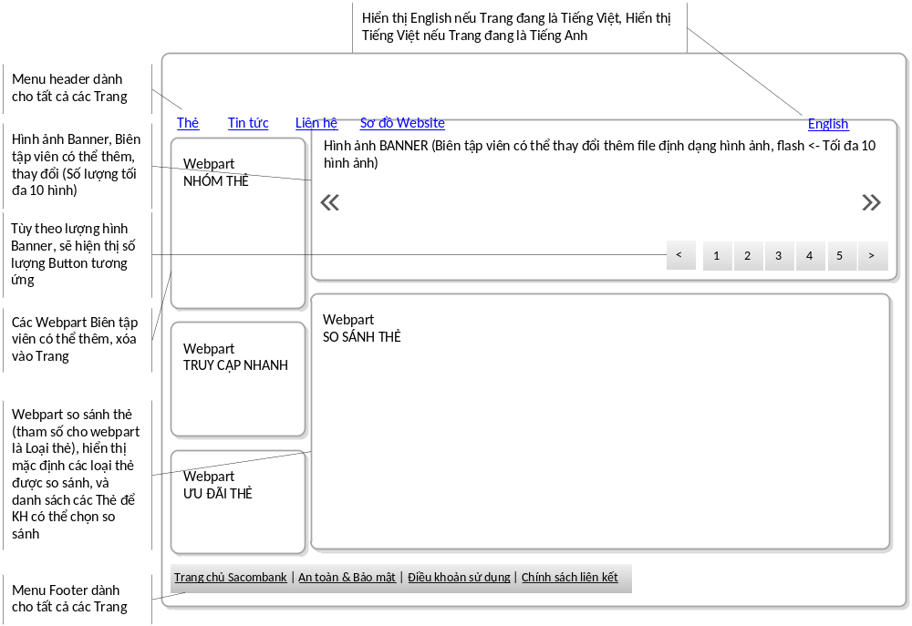

Trang thông tin thẻ
- Mô tả: trang thông tin Thẻ thuộc nhóm Thẻ tín dụng, Thẻ thanh toán, Thẻ trả trước. Thể hiện nội dung Thẻ sau khi KH chọn 1 thẻ trong nhóm Thẻ.
- Ví dụ: trang thông tin thẻ Visa Platinum,Sacombank Visa,Thẻ Sacombank Visa Debit,Thẻ Sacombank Visa Debit Vàng, Thẻ Visa Lucky Gift,Thẻ Visa All For You,Thẻ Sacombank UnionPay…
- Thiết kế theo định dạng sau:
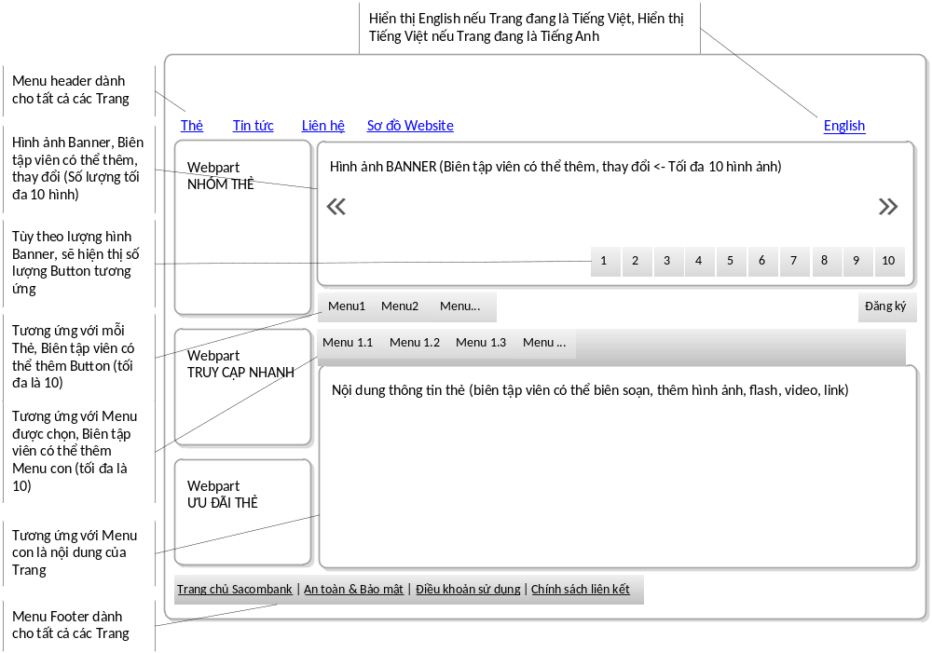
- Lưu ý: Trang mô tả trên như là Template mẫu về nội dung của Trang cho phép Biên Tập Viên có thể copy, thiết kế trang nhanh chóng (thêm menu, bớt menu, add webpart có sẵn, thay đổi hình ảnh Banner)

Trang Ưu đãi
- Mô tả: trang chính của Nhóm thẻ Ưu đãi
- Lưu ý:
  - Menubar: được quyền biên tập
  - Thiết kế theo định dạng file đính kèm
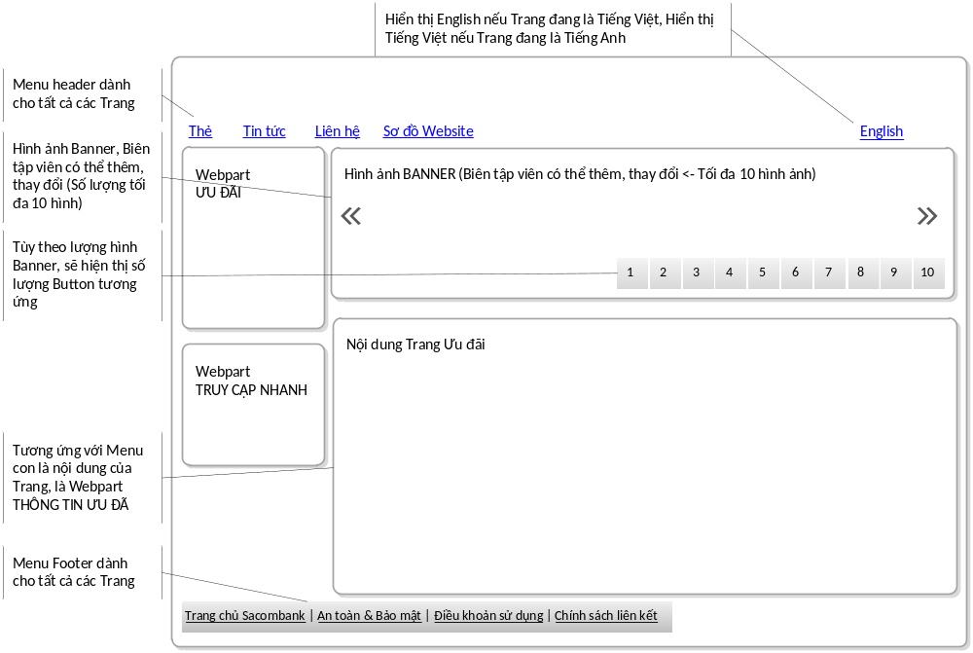

Trang Thông tin Chi tiết Ưu đãi
- Mô tả: trang thông tin Ưu đãi thuộc nhóm Ưu đãi
- Thiết kế theo định dạng như sau
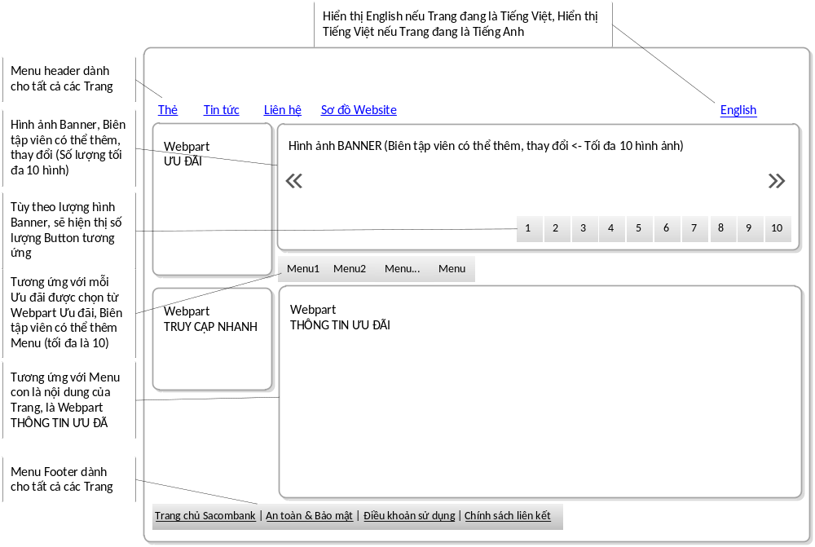
- Lưu ý: Trang mô tả trên như là 1 Template mẫu về nội dung của Trang Ưu đãi cho phép Biên Tập Viên copy, thiết kế trang ( thêm menu, bớt menu, add webpart có sẵn, thay đổi hình ảnh Banner)

Trang đăng ký trực tuyến Thẻ thanh toán
- Các màn hình đăng ký Thẻ Chính bao gồm:
STT | Trang | Ghi chú
1 | Trang điều khoản đăng ký | Xem Thông tin điều khoản , điều kiện đăng ký.  Chọn loạithẻ (Chính, Phụ) cần đăng ký
2 | Trang thông tin đăng ký | Nhập thông tin cơ bản.  Chọn sản phẩm thẻ cần đăng ký
3 | Trang thông tin cá nhân | Nhập thông tin cá nhân
4 | Thông tin đăng ký thẻ phụ | Nhập thông tin thẻ phụ (Trường hợp KH chọn thẻ Chính và Phụ)
5 | Xem lại thông tin đã nhập | Xem xác nhận thông tin đã nhập
6 | Đăng ký hoàn tất. | Đăng ký hoàn tất

- Quy trình đăng ký như sau:
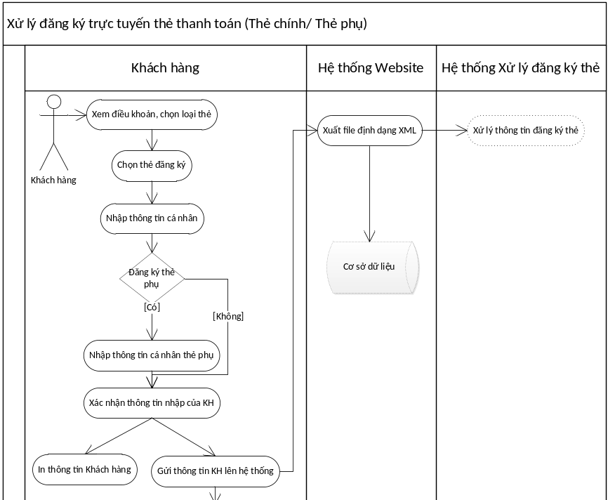
Lưu ý:
  - Tại bước cuối cùng nếu KH gửi thông tin đăng ký thì Hệ thống tự động xuất ra file XML với nội dung đăng ký và gửi cho hệ thống Đăng ký thẻ. Gửi thông báo đăng ký hoàn tất đến KH.
  - Tại mỗi bước KH có thể quay trở lại bước trước đó (thông tin trước đó được lưu không bị mất), và chỉ qua được bước kế tiếp nếu hoàn chỉnh nhập thông tin bước hiện tại.
- Các màn hình đăng ký Thẻ phụ bao gồm:
STT | Trang | Ghi chú
1 | Trang điều khoản đăng ký | Xem Thông tin điều khoản , điều kiện đăng ký.  Chọn loại thẻ (Chính, Phụ) cần đăng ký
2 | Trang thông tin đăng ký | Nhập thông tin cơ bản.  Chọn sản phẩm thẻ cần đăng ký
3 | Trang thông tin cá nhân | Nhập thông tin cá nhân
4 | Xem lại thông tin đã nhập | Xem xác nhận thông tin đã nhập
5 | Đăng ký hoàn tất. | Đăng ký hoàn tất

- Quy trình đăng ký như sau:
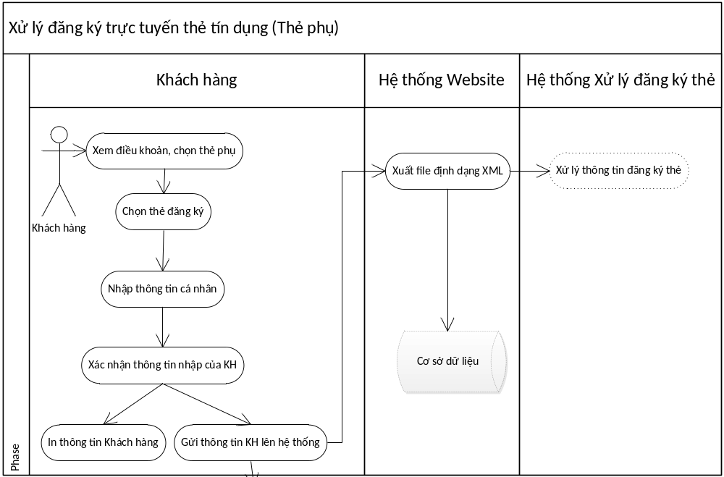
Lưu ý:
  - Tại bước cuối cùng nếu KH gửi thông tin đăng ký thì Hệ thống tự động xuất ra file XML với nội dung đăng ký và gửi cho hệ thống Đăng ký thẻ. Gửi thông báo đăng ký hoàn tất đến KH.
  - Tại mỗi bước KH có thể quay trở lại bước trước đó (thông tin trước đó được lưu không bị mất), và chỉ qua được bước kế tiếp nếu hoàn chỉnh nhập thông tin bước hiện tại.

Trang đăng ký trực tuyến Thẻ tín dụng
- Các màn hình đăng ký Thẻ Chính (bao gồm thẻ phụ) bao gồm:
STT | Trang | Ghi chú
1 | Trang điều khoản đăng ký | Xem Thông tin điều khoản , điều kiện đăng ký.  Chọn loại thẻ (Chính, Phụ) cần đăng ký
2 | Trang thông tin đăng ký | Nhập thông tin cơ bản.  Chọn sản phẩm thẻ cần đăng ký
3 | Trang thông tin cá nhân | Nhập thông tin cá nhân
4 | Thông tin tài chính | Nhập thông tin tài chính
5 | Thông tin nghề nghiệp | Nhập thông tin nghề nghiệp
6 | Thông tin khác | Nhập thông tin khác
7 | Thông tin đăng ký thẻ phụ | Nhập thông tin thẻ phụ (Trường hợp KH chọn thẻ Chính và Phụ)
8 | Xem lại thông tin đã nhập | Xem xác nhận thông tin đã nhập
9 | Đăng ký hoàn tất. | Đăng ký hoàn tất

- Quy trình đăng ký như sau:
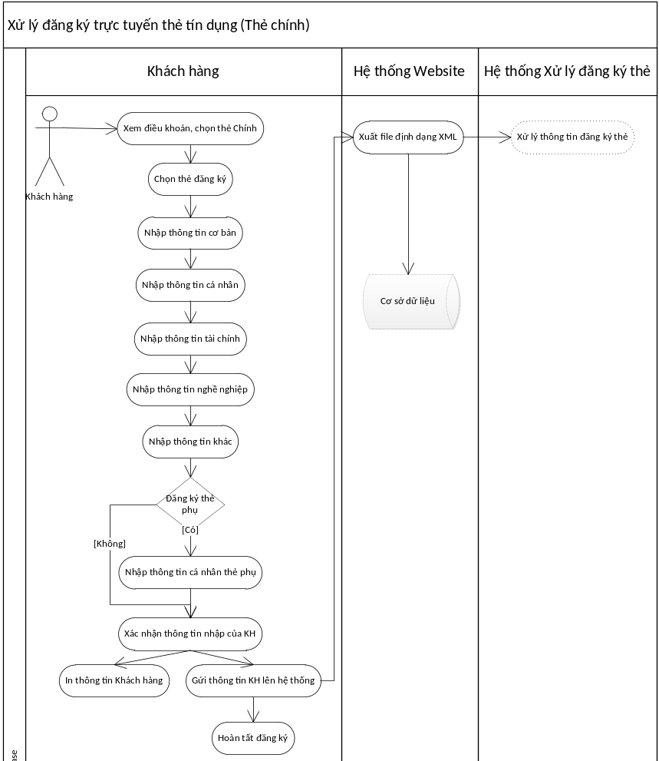
- Lưu ý:
  - Tại bước cuối cùng nếu KH gửi thông tin đăng ký thì Hệ thống tự động xuất ra file XML với nội dung đăng ký và gửi cho hệ thống Đăng ký thẻ. Gửi thông báo đăng ký hoàn tất đến KH.
  - Tại mỗi bước KH có thể quay trở lại bước trước đó (thông tin trước đó được lưu không bị mất), và chỉ qua được bước kế tiếp nếu hoàn chỉnh nhập thông tin bước hiện tại.
- Các màn hình đăng ký Thẻ phụ bao gồm:
STT | Trang | Ghi chú
1 | Trang điều khoản đăng ký | Xem Thông tin điều khoản , điều kiện đăng ký.  Chọn loại thẻ (Chính, Phụ) cần đăng ký
2 | Trang thông tin đăng ký | Nhập thông tin cơ bản.  Chọn sản phẩm thẻ cần đăng ký
3 | Trang thông tin cá nhân | Nhập thông tin cá nhân
4 | Xem lại thông tin đã nhập | Xem xác nhận thông tin đã nhập
5 | Đăng ký hoàn tất. | Đăng ký hoàn tất

- Quy trình đăng ký như sau:
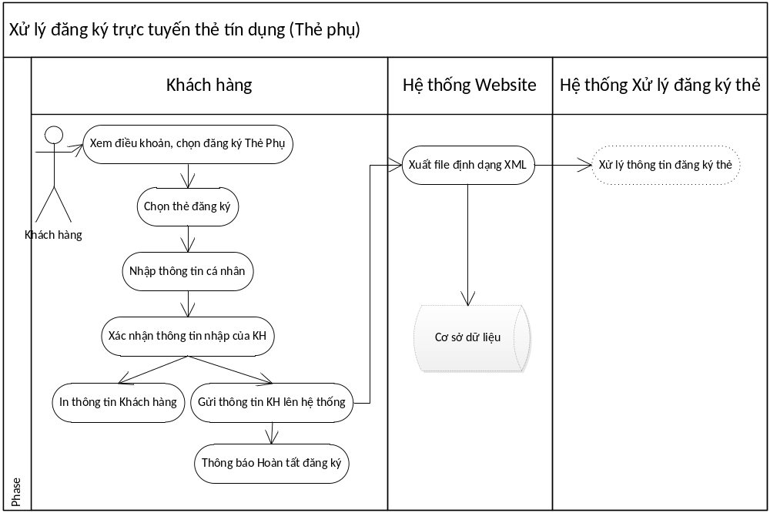
  - Tại bước cuối cùng nếu KH gửi thông tin đăng ký thì Hệ thống tự động xuất ra file XML với nội dung đăng ký và gửi cho hệ thống Đăng ký thẻ. Gửi thông báo đăng ký hoàn tất đến KH.
  - Tại mỗi bước KH có thể quay trở lại bước trước đó (thông tin trước đó được lưu không bị mất), và chỉ qua được bước kế tiếp nếu hoàn chỉnh nhập thông tin bước hiện tại.

Trang do Biên tập viê n tạo
- Mô tả: các trang web do Biên tập viên thiết kế
  - Sao chép nội dung trang đang có
  - Định dạng trang theo template có sẵn.
  - Thiết lập tên trang, địa chỉ (page address) tương ứng.
- Ví dụ: trang điều khoản sử dụng, trang biểu phí…

KIẾN TRÚC & GIẢI PHÁP KỸ THUẬT HỆ THỐNG
- Người dùng sẽ truy cập Web qua HTTP và SSL (an toàn, bảo mật thông tin cho việc mua hàng trực tuyến)
- Website có thể đáp ứng khả năng truy cập số lượng người vào thời điểm cao nhất có thể 600-800 người dùng.
- Cấu hình Server khả dụng dùng chung cho: Web Server, File Server, Mail Server
  - 2 CPU (2.0GHz trở lên)
  - RAM: 8gb
  - HDD: 500gb trở lên và có HDD backup dữ liệu
(Lưu ý: liên hệ phòng CNTT cho phép sử dụng chung Server với Web Sacombank?)
- Hệ điều hành Server : Windows.
- Webserver: IIS 7
- Ngôn ngữ phát triển hệ thống: sharepoint (ASP.NET)

Mô hình hệ thống
- 